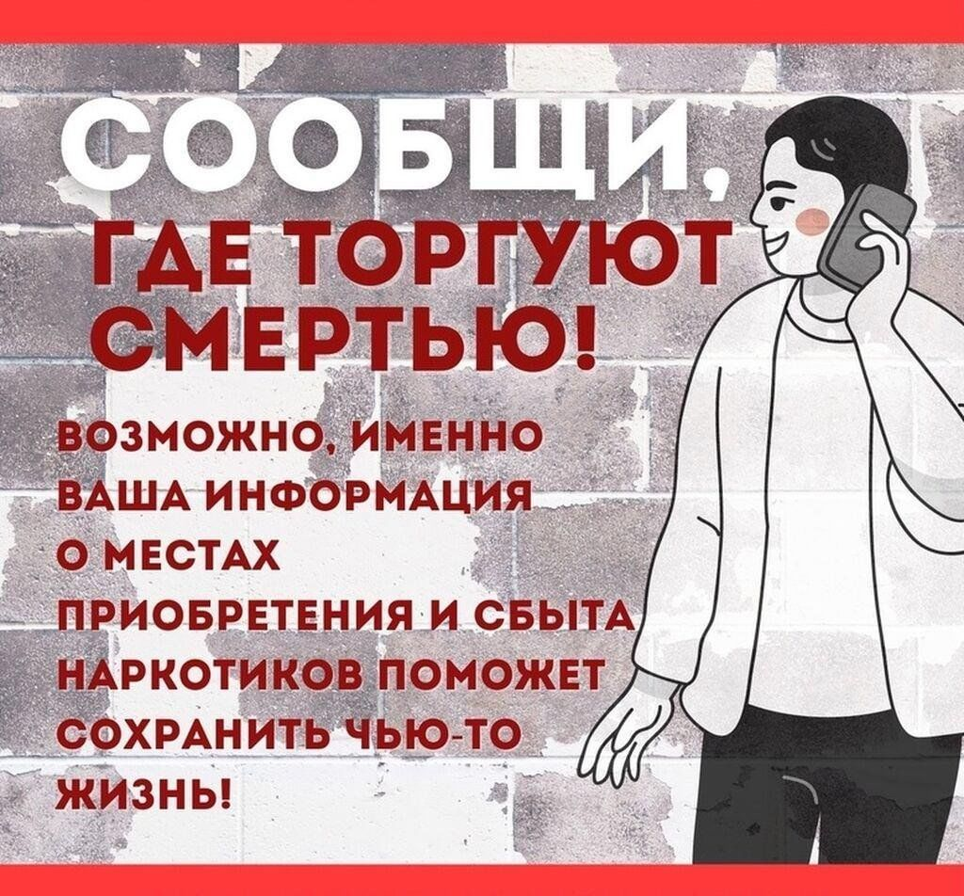

**Общероссийская антинаркотическая акция**

**«Сообщи, где торгуют смертью…»**

В соответствии с планом основных организационных мероприятий Министерства внутренних дел Российской Федерации Главное управление по контролю за оборотом наркотиков МВД России, МВД по Карачаево-Черкесской Республике с 24 марта 2025 года по 04 апреля 2025 года проводит 1 этап Общероссийской антинаркотической акции «Сообщи, где торгуют смертью».

Ежегодное мероприятие направлено на привлечение граждан к участию в противодействии незаконному обороту наркотиков и профилактике их немедицинского потребления, а также повышение информированности общества о возможностях лечения и реабилитации наркозависимых лиц.

Антинаркотическая комиссия в Карачаево-Черкесской Республике призывает присоединиться к акции «Сообщи, где торгуют смертью» и внести свой вклад в противодействие наркопреступности. Если вам известны факты, связанные с незаконным оборотом наркотиков, о местах хранения и сбыта наркотиков, лицах, их распространяющих, обо всех фактах незаконного оборота и потребления наркотиков просим сообщать 📱по телефону :

Межмуниципального отдела МВД России «Хабезский»: 8(878 73)5 17 02;

Дежурная часть МВД по КЧР: 8 (8782)29 22 05, либо 02, 102 (с мобильного)

УНК МВД по КЧР: 8 (8782)29 32 19;

РГБЛПУ «Наркологический диспансер»: 8 (8782) 21 62 42.

Ваша информация может помочь в борьбе с наркопреступностью!